بسم الله الرحمن الرحيم
سيرة ذاتية
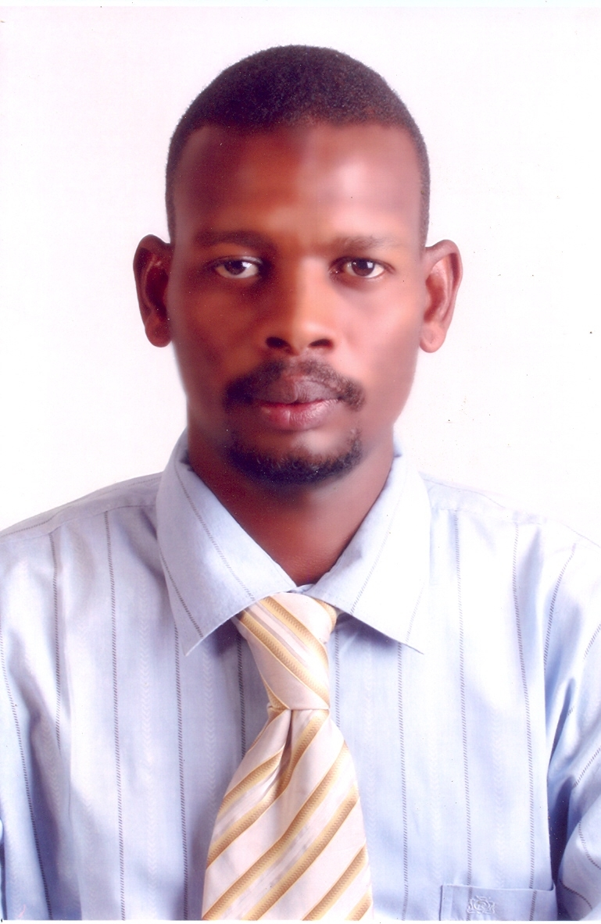

- الاسم : عاجب الطيب عاجب جابر
- محل و تاريخ الميلاد : سنار – 1982م
- الحالية الاجتماعية: متزوج واب لطفلتين
- الهاتف//00249122900190//00249999393339//00249912101341
- البريد الإليكتروني: agib.gabir@yahoo.com agibeltayeb@gmail.com

الدراسة الجامعية :-
- دكتوراه إدارة الاعمال – جامعة ام درمان الإسلامية كلية الدراسات العليا – معهد بحوث ودراسات العالم الإسلامي – 27/4/2015م . تمت المناقشة ديسمبر 2014م – بعنوان أثر التدريب في أداء العاملين بالمؤسسات
- ماجستير إدارة الإعمال - جامعة وادي النيل – كلية الدراسات العليا- 2011م
- بكالوريوس نظم المعلومات الإدارية - جامعة وادي النيل - كلية التجارة - 29/مارس 2010م .
- دبلوم تقنية المعلومات المحاسبية - كلية الأمام الهادي -أكتوبر 2005م .
الدورات الداخلية :
- دبلوم علوم الحاسوب – معهد النبراس لعلوم الكمبيوتر (15/2/2000-15/4/2000م) .
- دبلوم علوم الحاسوب – أكاديمية زحل لعلوم الكمبيوتر(1/6/2007- 1/9/2007م ).
- دورة الـ out-look 2003 - بالمركز القومي للمعلومات الفترة دورة 28/11/2010م – 2/11/2010م ).
- دورة الـ out-look 2003- بالمركز القومي للمعلومات الفترة مـن (18/9/2011- 22/9/2011م).
- دورة تدريبية في مجال استخدامات الحاسوب – بالمركز القومي للمعلومات الفترة 7/9/2011م -9/10/2011م .
- دبلوم البرمجة اللغوية العصبية بمركز تركيز الخبرات للتدريب وتنمية المهارات في الفترة من12/5/2013 إلى 16/5/2013م.
- دورة تنمية المهارات الإدارية بمركز قرية المعرفة لتدريب اللغات وتنمية الموارد البشرية في الفترة من 14/1/2013فى الفترة 16/1/2013م.
- درة تدريب المدربين (TOT) بمركز الثريا للتدريب والتنمية البشرية في الفترة من 23/7/2013 إلى 4/8/2013م.
- درة تدريب المدربين (TOT) بمركز تركيز الخبرات للتدريب وتنمية المهارات في الفترة من 15/6/2013 إلى 26/6/2013م.
- دورة التخطيط الاستراتيجي الشخصي بالأكاديمية الدولية للتدريب الشخصي والتطوير القيادي في الفترة من 17-19/ ديسمبر 2013 .
- دورة المداخل الحديثة لإدارة وتطوير الموارد البشرية بمركز بيت الخبرة الأفريقي للتدريب وبناء القدرات.
الخبرات العملية :
- موظف بالمجلس الوطني – إدارة الموارد البشرية -
- استاذ مساعد متعاون كلية الامام الهادي منذ العام 2014م
- استاذ في مادة مبادى الادارة – الادارة العامة - إدارة الموارد البشرية - وادارة الانتاج – التخطيط الاستراتيجي ، نظم المعلومات الادارية ، التمويل.
- استاذ بمركز تركيز الخبرات للتدريب وتنمية المهارات و مدرب تنمية وتحفيز(أساسيات العمل الإداري – تنمية الموارد البشرية – مهارات التواصل الفعال – إدارة الوقت – التخطيط الاستراتيجي الشخصي – فن القيادة)
الدورات الخارجية :-
- دورة علوم وصيانة الحاسوب و التقنية المحاسبية بجمهورية مصر العربية القاهرة – المعهد العالي للدراسات النوعية - الجيزة – نزلة البطران – المريوطية – الهرم الفترة من 24/12/2004م – 8/1/2005.
- دورة في العلاقات العامة بجمهورية مصر العربية القاهرة - ابريل 2015م .
- دورة رفع كفاءة إدارة الموارد البشرية جمهورية مصر العربية – مايو 2016م .
حالياً :
- موظف بالمجلس الوطني – إدارة الموارد البشرية – قسم التدريب ورفع القدرات
- استاذ مساعد بكلية الامام الهادي قسم الاقتصاد والعلوم الادارية – شعبة إدارة الاعمال
- خبير وطني للموارد البشرية بمعهد تدريب ضباط الشرطة .

